Решение заданий учебной практики студента группы
ИСП 44-9 Соловьёвы Татьяны Андреевны
ПМ 06. Сопровождение информационных систем
по специальности 09.02.07 Информационные системы и программирование

СОДЕРЖАНИЕ
- Введение
- 1. Анализ бизнес-процессов техникума
- 2. План-график разработки и внедрения
- 3. Техническое задание
- 4. Проектирование системы
- 5. Разработка и основные сценарии
- 6. Обучающая документация
- 7. Руководство оператора
- 8. Резервное копирование
- 9. Обслуживание системы
- 10. Предложения по расширению
- Заключение
- Список источников
- Приложение А. Структура базы данных
- Приложение Б. Контрольный лист тестирования

ВВЕДЕНИЕ
Учебная практика по ПМ.06 «Сопровождение информационных систем» направлена на закрепление навыков анализа, разработки, документирования и сопровождения информационных систем. Учебный проект - информационная система учета компьютерной и офисной техники техникума.
Актуальность темы связана с необходимостью вести единый учет оборудования, отслеживать его местоположение, состояние, ответственных сотрудников и историю обслуживания. Разрозненные таблицы повышают риск дублирования записей, потери данных и несвоевременного обнаружения неисправностей.
Цель практики - спроектировать информационную систему учета техники, определить порядок ее внедрения, документирования, резервного копирования и сопровождения.
Задачи практики:
- проанализировать бизнес-процессы учета техники;
- разработать график создания и внедрения системы;
- сформировать техническое задание;
- спроектировать структуру данных и основные функции;
- подготовить обучающую документацию и руководство оператора;
- описать резервное копирование и восстановление;
- составить регламент обслуживания;
- предложить направления расширения функциональности.
Объект - процессы учета, размещения и обслуживания техники техникума. Предмет - методы и средства автоматизации учета оборудования.\

1. АНАЛИЗ БИЗНЕС-ПРОЦЕССОВ ТЕХНИКУМА

1.1. Участники процесса
Участник | Основные действия | Сведения
Администрация | Контроль наличия и состояния имущества | Инвентарные номера, кабинеты, статусы
Ответственный за имущество | Регистрация, перемещение и списание техники | Карточка оборудования и документы поступления
Системный администратор | Диагностика, ремонт, профилактика | История обслуживания и неисправности
Преподаватель / сотрудник | Сообщение о проблемах | Устройство, кабинет, описание проблемы

1.2. Типовой бизнес-процесс
Работа с оборудованием начинается с его поступления в техникум. Ответственный сотрудник проверяет устройство и вносит сведения о нем в систему: название, инвентарный номер, модель, дату поступления, кабинет и ответственное лицо. Если оборудование переносят в другой кабинет, меняют ответственного или отправляют в ремонт, запись обновляют. После ремонта в системе фиксируют результат обслуживания. Если устройство больше не используется, оформляют списание и меняют его статус. Таким образом, сведения об оборудовании остаются актуальными на протяжении всего срока эксплуатации.

Проблема | Последствие | Предлагаемое решение
Данные в нескольких файлах | Дублирование и расхождения | Единая база данных
Нет истории ремонта | Сложно выявлять повторные неисправности | Журнал обслуживания
Место размещения устарело | Трудно найти устройство | Учет кабинета и даты изменения
Нет резервной копии | Риск потери сведений | Регламент резервного копирования
Нет правил заполнения | Ошибочные и неполные карточки | Руководство оператора

1.3. Требования к автоматизации
- единый перечень оборудования;
- поиск по номеру, названию, кабинету и статусу;
- добавление и редактирование карточек;
- учет кабинетов и ответственных лиц;
- журнал обслуживания;
- проверка обязательных полей и уникальности номера;
- создание и проверка резервной копии.

2. ПЛАН-ГРАФИК РАЗРАБОТКИ И ВНЕДРЕНИЯ
Продолжительность указана в условных рабочих днях; при необходимости ее следует заменить фактическими датами практики.

Этап | Содержание | Срок | Результат
1 | Анализ процессов и требований | 1 день | Описание процессов
2 | Подготовка технического задания | 1 день | Техническое задание
3 | Проектирование базы и интерфейса | 1 день | Схема данных
4 | Разработка основных функций | 2 дня | Прототип системы
5 | Тестирование и исправление ошибок | 1 день | Результаты проверок
6 | Документация и резервная копия | 2 дня | Комплект материалов

2.1. Условия внедрения
Для учебного прототипа предлагаются компьютер с Python 3, браузер и локальная база SQLite. Перед внедрением следует проверить перенос данных, обучить пользователей и назначить ответственного за сопровождение. Для совместной работы нескольких пользователей отдельно определяются сервер, права доступа и политика резервного копирования.

3. ТЕХНИЧЕСКОЕ ЗАДАНИЕ

3.1. Общие сведения
Параметр | Описание
Наименование | Информационная система учета техники техникума
Назначение | Учет оборудования, кабинетов, ответственных лиц и обслуживания
Пользователи | Ответственный за имущество, системный администратор, администрация
Предлагаемая реализация | Python + Flask и база SQLite для учебного прототипа
Условия эксплуатации | Компьютер, браузер, доступ к файлу базы данных

3.2. Функциональные требования
- FR-01. Просмотр общего списка оборудования.
- FR-02. Добавление карточки оборудования.
- FR-03. Проверка обязательных полей и уникальности инвентарного номера.
- FR-04. Хранение модели, статуса, состояния, кабинета и даты поступления.
- FR-05. Поиск по названию или инвентарному номеру.
- FR-06. Регистрация даты, вида работ и описания обслуживания.
- FR-07. Просмотр истории обслуживания.
- FR-08. Изменение места размещения и статуса.
- FR-09. Создание резервной копии базы данных.
- FR-10. Понятные сообщения об ошибках.

3.3. Нефункциональные требования
- понятный интерфейс;
- структурированное хранение данных и уникальный инвентарный номер;
- доступ только уполномоченным лицам;
- хранение резервной копии отдельно от рабочей базы;
- возможность расширения системы.

3.4. Критерии приемки
Прототип принимается после проверки добавления оборудования, отображения в списке, поиска, изменения кабинета или статуса, регистрации обслуживания и создания резервной копии. Фактические результаты заносятся в приложение Б.

4. ПРОЕКТИРОВАНИЕ СИСТЕМЫ

4.1. Выбор технологий
Для учебного прототипа предлагаются Python и Flask: Flask обрабатывает запросы браузера и связывает страницы с логикой приложения. SQLite хранит данные в одном файле и не требует отдельного сервера. При росте числа пользователей может понадобиться серверная СУБД и разграничение прав.

4.2. Структура базы данных
Таблица | Поля | Назначение
equipment | id, name, inventory_number, model, status, condition, room_id, responsible_id | Карточки техники
rooms | id, number, purpose | Кабинеты
employees | id, full_name, position | Ответственные сотрудники
maintenance | id, equipment_id, date, work_type, description, employee_id | История обслуживания

Связи: один кабинет может содержать несколько устройств; у одного устройства может быть несколько записей обслуживания; сотрудник может отвечать за несколько устройств.

4.3. Основные экраны
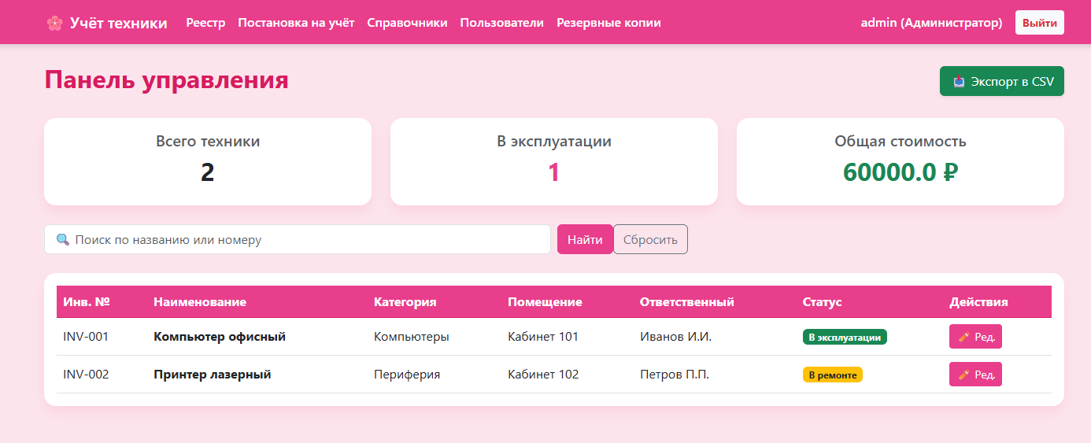
Рисунок 2 - Главная страница сайта или информационной системы

Экран | Содержание | Действия
Список оборудования | Устройства, номера, кабинеты и статусы | Просмотр, поиск, фильтрация
Карточка оборудования | Характеристики и размещение | Добавление и редактирование
Обслуживание | История работ | Добавление записи
Кабинеты | Номер и назначение помещения | Выбор места размещения

5. РАЗРАБОТКА И ОСНОВНЫЕ СЦЕНАРИИ

5.1. Основные сценарии
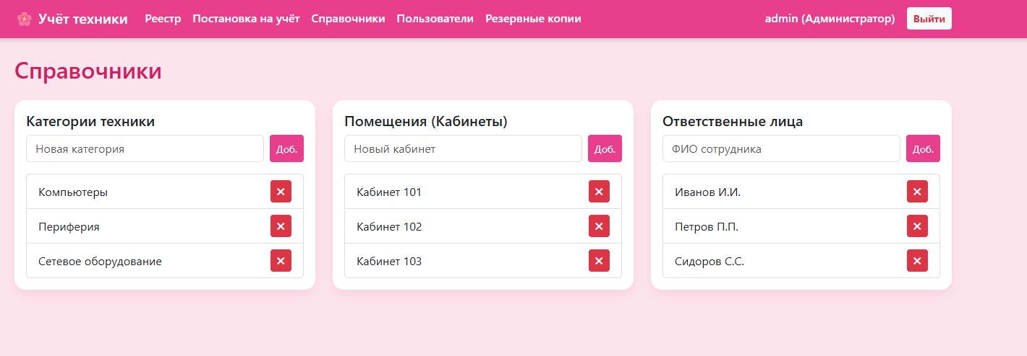Рисунок 3 - Справочники
- Добавление: заполнить обязательные поля, сохранить и проверить запись в списке.
- Поиск: ввести инвентарный номер или часть названия.
- Изменение: открыть карточку, указать актуальный кабинет или статус и сохранить.
- Обслуживание: указать дату, вид работ, описание и исполнителя.
- Списание: изменить статус согласно установленному порядку, не удаляя историю обслуживания.

5.2. Качество данных
Следует соблюдать единый формат инвентарных номеров, исключать дубликаты и проверять актуальность кабинета и ответственного лица. Для учебного прототипа использовать тестовые или обезличенные данные.

6. ОБУЧАЮЩАЯ ДОКУМЕНТАЦИЯ
№ | Документ | Для кого | Содержание
1 | Краткая памятка пользователя | Все пользователи | Назначение, поиск и просмотр
2 | Руководство оператора | Ответственный за учет | Добавление, редактирование, поиск, обслуживание
3 | Инструкция резервного копирования | Администратор | Создание и хранение копии
4 | Инструкция восстановления | Администратор | Проверка и восстановление копии
5 | Памятка по качеству данных | Ответственный за имущество | Формат полей и номера
6 | Контрольный лист тестирования | Разработчик / руководитель | Проверка сценариев

Обучение проводят на тестовых данных: демонстрируют поиск, открытие карточки, добавление обслуживания и порядок сообщения об ошибках.

7. РУКОВОДСТВО ОПЕРАТОРА

7.1. Начало работы
Перед началом убедиться, что приложение запущено, база данных доступна и используется актуальная версия.

7.2. Запуск учебного прототипа
- Установить Python 3 и открыть папку проекта в терминале.
- При необходимости активировать виртуальное окружение.
- Установить Flask: python -m pip install flask.
- Запустить: python app.py.
- Открыть в браузере локальный адрес, указанный приложением в терминале.
Это пример для системы на Flask. Если фактический проект реализован на другой платформе, команды необходимо заменить.

7.3. Добавление оборудования
- Открыть список и выбрать добавление.
- Указать название, уникальный инвентарный номер, модель, кабинет, дату поступления и статус.
- Проверить данные и сохранить карточку.
- Убедиться, что запись появилась в списке.
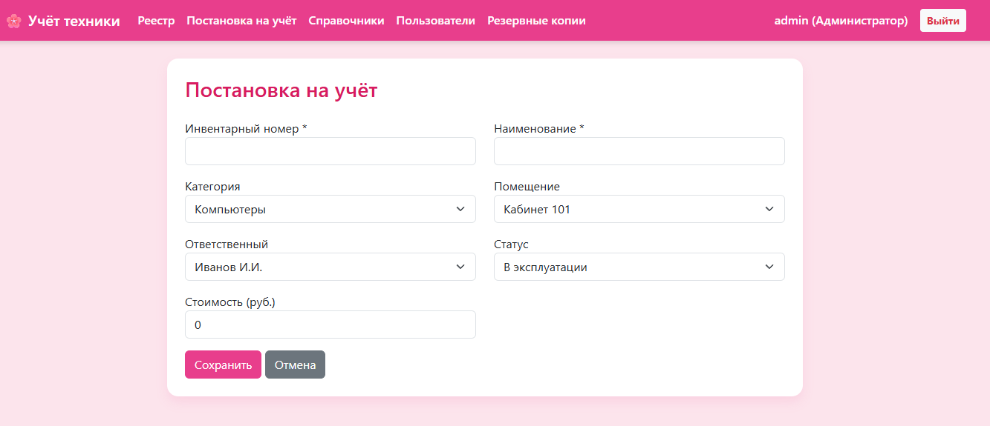
Рисунок 4 - Форма добавления или редактирования записи

7.4. Поиск и изменение
Для поиска ввести номер или часть названия. Для изменения открыть карточку, исправить сведения, сохранить и повторно проверить результат.

7.5. Управление пользователями
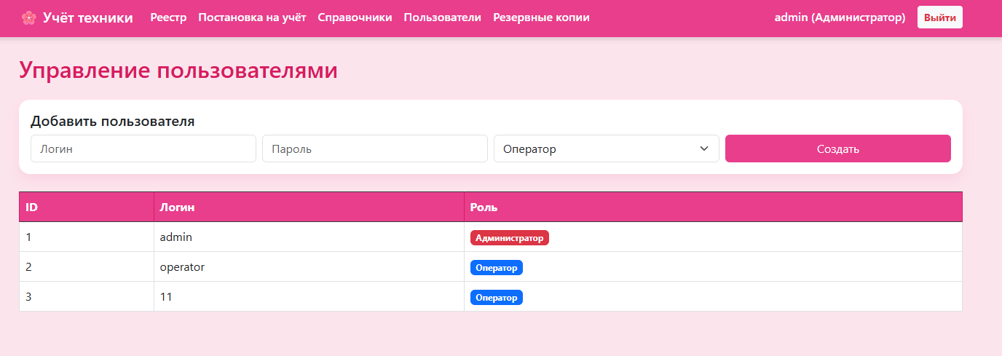
Рисунок 5 – Управление пользоватклями
Здесь можно добавлять пользователей а так же удалять их. Смотреть пароли и давать роли.

7.6. Типовые ошибки
Ситуация | Причина | Действие
Запись не сохраняется | Пустое поле или повтор номера | Проверить поля и номер
Устройство не найдено | Ошибка запроса или фильтр | Проверить запрос и фильтры
Изменения не видны | Не сохранена запись | Повторно открыть карточку
Приложение не запускается | Зависимости или команда | Проверить сообщение терминала
База недоступна | Путь, права или повреждение | Остановить ввод и сообщить администратору

7.7. Правила безопасной работы
- не передавать базу посторонним;
- не удалять рабочую базу при запущенном приложении;
- не вносить неподтвержденные данные;
- хранить копию отдельно от рабочей базы;
- при риске потери данных прекратить изменения и обратиться к администратору.

8. РЕЗЕРВНОЕ КОПИРОВАНИЕ

8.1. Цель и периодичность
Копия нужна для восстановления сведений после удаления, повреждения файла или сбоя компьютера. Ее рекомендуется создавать после существенных изменений и перед обновлением приложения; для реальной эксплуатации периодичность утверждает ответственное лицо.

8.2. Проверка восстановления
Место для скриншота 6 - резервная копия или результат проверки
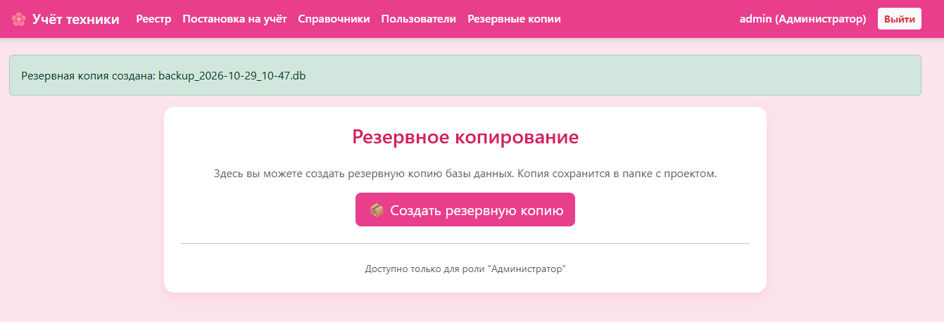
Рисунок 7 - Резервное копирование или проверка восстановления данных
Копия считается проверенной только после открытия или восстановления в тестовой среде и проверки таблиц и записей. Наличие файла само по себе не гарантирует его пригодность.

9. ОБСЛУЖИВАНИЕ СИСТЕМЫ
Периодичность | Работы | Результат
При запуске | Проверка доступности и основных операций | Ошибки выявляются своевременно
Еженедельно | Проверка дубликатов и актуальности кабинетов | Повышение качества данных
Перед обновлением | Резервная копия и фиксация версии | Возможность отката
Ежемесячно | Проверка копий и тестовое восстановление | Подтверждение пригодности
По обращению | Диагностика, исправление, повторная проверка | Восстановление работы
После изменений | Проверка сценариев и обновление руководства | Актуальная документация

9.1. Обработка инцидента
- Зафиксировать дату, время, текст ошибки и действия перед ней.
- Определить масштаб проблемы.
- При риске повреждения остановить изменения и сохранить диагностические сведения.
- Проверить журнал приложения, путь к базе и последние изменения.
- Исправить проблему в тестовой среде и повторить проверки.
- Перед обновлением рабочей версии создать копию.
- Зафиксировать результат и обновить документацию.

10. ПРЕДЛОЖЕНИЯ ПО РАСШИРЕНИЮ
Предложение | Описание | Приоритет | Эффект
Роли и авторизация | Разделение прав администратора, оператора и просмотра | Высокий | Защита от лишних изменений
Импорт / экспорт | Загрузка списка и выгрузка отчетов CSV/Excel | Высокий | Ускорение переноса данных
QR-коды | Переход к карточке по метке на устройстве | Средний | Быстрая инвентаризация
Уведомления | Напоминания о плановом обслуживании | Средний | Меньше пропущенных работ
Отчеты по кабинетам | Список техники по помещениям | Высокий | Упрощение проверки
Журнал аудита | История изменений статуса и кабинета | Высокий | Прозрачность учета
Серверная СУБД | Переход на PostgreSQL/MySQL при росте нагрузки | Средний | Многопользовательская работа
Автоматические копии | Создание и контроль копий по расписанию | Высокий | Снижение риска потери

Рекомендуемая последовательность: резервное копирование, роли пользователей и отчеты; затем импорт/экспорт и журнал аудита; далее QR-коды и уведомления.

ЗАКЛЮЧЕНИЕ
В отчете рассмотрены процессы учета техники техникума, сформулированы требования к системе, предложены этапы разработки, описаны структура данных и сценарии использования. Подготовлены перечень обучающей документации, руководство оператора, порядок резервного копирования и регламент сопровождения. Определены направления расширения функциональности.
Для окончательного подтверждения выполнения практики необходимо запустить фактически реализованную систему, проверить сценарии, создать реальную резервную копию и заполнить контрольный лист результатами проведенных проверок. В отчете следует указывать только подтвержденные фактические результаты.

СПИСОК ИСПОЛЬЗОВАННЫХ ИСТОЧНИКОВ
- Задание учебной практики ПМ.06 «Сопровождение информационных систем» по специальности 09.02.07.
- Python Software Foundation. Python Documentation. https://docs.python.org/3/ (дата обращения: 28.10.2026).
- Pallets Projects. Flask Documentation. https://flask.palletsprojects.com/ (дата обращения: 28.10.2026).
- SQLite Consortium. SQLite Documentation. https://www.sqlite.org/docs.html (дата обращения: 28.10.2026).

ПРИЛОЖЕНИЕ Б. КОНТРОЛЬНЫЙ ЛИСТ ТЕСТИРОВАНИЯ
№ | Проверка | Ожидаемый результат | Фактический результат
1 | Открытие главной страницы | Страница открывается без ошибки | Выполнено
2 | Добавление оборудования | Запись появляется в списке | Выполнено
3 | Повтор инвентарного номера | Дубликат отклоняется | Выполнено
4 | Поиск по номеру | Найдена нужная запись | Выполнено
5 | Изменение кабинета / статуса | Изменение сохранено | Выполнено
6 | Добавление обслуживания | Запись видна в истории | Выполнено
7 | Создание резервной копии | Копия создана отдельно | Выполнено
8 | Восстановление копии | Данные доступны в тестовой копии | Выполнено
9 | Проверка руководства | Оператор выполняет действия по инструкции | Выполнено

